LAUDA premia Elmar Mohr per i suoi 40 anni di servizio

Decenni di dedizione al leader mondiale del mercato

Lauda-Königshofen, 16 marzo 2026 – LAUDA DR. R. WOBSER GMBH & CO. KG ha celebrato il 40° anniversario di lavoro di Elmar Mohr con una cerimonia speciale. Alla presenza del team dirigenziale, del consiglio di amministrazione e di numerosi ospiti d'onore, il presidente del consiglio di fabbrica, in carica da lungo tempo, è stato premiato per il suo eccezionale impegno e la sua lealtà all'azienda a conduzione familiare.

Elmar Mohr ha iniziato la sua carriera in LAUDA il 27 gennaio 1986, nel reparto refrigerazione. Solo un anno dopo, l'attrezzista qualificato è passato al reparto di costruzione di stampi e prototipi della divisione sviluppo, dove ha messo a frutto la sua esperienza per oltre due decenni. Dal marzo 2010 ricopre la carica di presidente del consiglio di fabbrica, promuovendo la collaborazione tra la direzione e i dipendenti. Oltre al suo ruolo di presidente, è stato membro della redazione della rivista aziendale “WIR bei LAUDA” (NOI in LAUDA) dal 1995 al dicembre 2017.

Il Dott. Gunther Wobser, socio dirigente, ha elogiato l'eccezionale contributo del premiato nel suo discorso di ringraziamento: “Elmar Mohr unisce una grande abilità artigianale a un'eccezionale perspicacia negli affari. La sua creatività e versatilità lo rendono un partner prezioso per il management. Nelle trattative, colpisce per la sua disponibilità a trovare soluzioni, mantenendo la calma e l'obiettività, dimostrando al contempo la necessaria risolutezza e fermezza. Anche dopo il suo prossimo pensionamento, spero di poter continuare il nostro dialogo”. In riconoscimento dei suoi molti anni di servizio, Elmar Mohr ha ricevuto il Certificato d'Onore LAUDA.

Come Presidente del Consiglio di Fabbrica, Mohr ha guidato l'azienda attraverso periodi turbolenti e ha dato un contributo fondamentale alla collaborazione costruttiva. “La tradizione della costruzione di utensili è rimasta importante per me”, ha sottolineato Mohr nel suo discorso di accettazione. “Ho portato questa meticolosa professionalità anche nel mio ruolo di Presidente del Consiglio di Fabbrica.”

Il Dott. Lukas Braun, Sindaco di Lauda-Königshofen, ha trasmesso al premiato le congratulazioni della città e del Ministro Presidente. Ha sottolineato che Elmar Mohr incarna la partnership sociale in azione e che il suo lavoro costruttivo ha contribuito in modo significativo al positivo ambiente di lavoro in LAUDA. Questo rafforza non solo l'azienda e la sede di Lauda-Königshofen, ma l'intera regione. Il sindaco gli ha donato una bottiglia di vino e un attestato dello Stato del Baden-Württemberg.

Uwe Stastny, Vicepresidente del Consiglio di Fabbrica, ha parlato a nome dei lavoratori e ha elogiato la collaborazione all'interno del consiglio. Ha sottolineato che Elmar Mohr ha guidato il Consiglio di Fabbrica con lungimiranza e un forte senso di responsabilità per oltre 16 anni. Il suo continuo sviluppo professionale e il suo impegno nei confronti dei lavoratori hanno stabilito uno standard elevato.

Il ritiro graduale di Elmar Mohr inizierà il 1° aprile 2026. L'appassionato giocatore di ping-pong e ciclista avrà così più tempo da dedicare ai suoi hobby.

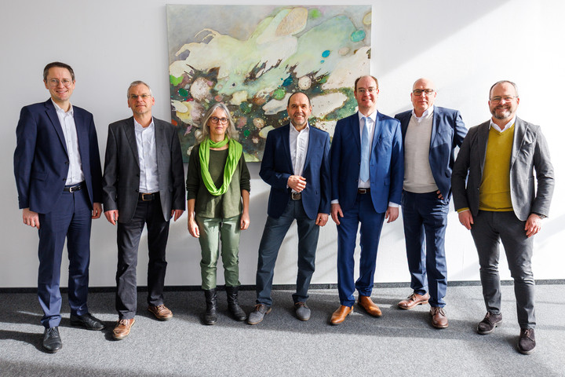

Immagine: Elmar Mohr (al centro) è stato premiato per i suoi 40 anni di servizio presso LAUDA dal socio dirigente Dott. Gunther Wobser (a destra). A congratularsi con lui c'erano (da sinistra a destra) il Dott. Mario Englert (CFO), Uwe Stastny (Vicepresidente del Consiglio di fabbrica), la Dott.ssa Sabine Möhrlein, il sindaco Dott. Lukas Braun (sindaco di Lauda-Königshofen) e il Dott. Marc Stricker (COO). © LAUDA

Noi siamo LAUDA – leader del mercato mondiale in fatto di temperature esatte. I nostri apparecchi e impianti di termostatazione sono il cuore di applicazioni importanti e contribuiscono quindi ad un futuro migliore. Siamo fornitori di soluzioni complete e garantiamo una temperatura ottimale nella ricerca, nella produzione e nel controllo qualità. Siamo il partner affidabile per la mobilità elettrica, l'idrogeno, il settore chimico, farmaceutico e delle biotecnologie, i semiconduttori e la tecnica medicale. Da 70 anni rinnoviamo ogni giorno l'entusiasmo dei nostri clienti con una consulenza competente e soluzioni innovative. In tutto il mondo.

Nell'azienda siamo sempre un passo avanti: quello decisivo. Esigiamo sempre il massimo dai nostri collaboratori e da noi stessi: per un futuro migliore da costruire insieme.

Contatto stampa
Mettiamo a disposizione della stampa informazioni dettagliate sulla nostra azienda, la LAUDA FabrikGalerie e i nostri progetti nel campo della promozione delle innovazioni, della digitalizzazione e della gestione delle idee. Saremo lieti di intrattenere un dialogo aperto: non esitate a contattarci!

CHRISTOPH MUHR
Direttore Comunicazione aziendale
T + 49 (0) 9343 503-349
christoph.muhr@lauda.de

LAUDA DR. R. WOBSER GMBH & CO. KG, Laudaplatz 1, 97922 Lauda-Königshofen, Germania/Germany. Società in accomandita: Sede di Lauda-Königshofen, registro delle imprese di Mannheim, HRA 560069. Scio accomandatario: LAUDA DR. R. WOBSER Verwaltungs-GmbH, sede di Lauda-Königshofen, registro delle imprese di Mannheim, HRB 560226. Amministratori delegati/Managing Directors: Dott. Gunther Wobser (presidente/President e CEO), dott. Mario Englert (CFO), dott. Marc Stricker (COO)

